Aplikasi Game Edukasi Jelajah Pulau Sumatera
Berbasis Android

Eka Chandra Ramdhani¹, Irfan Galuh²

¹AMIK BSI BEKASI
e-mail: eka.ecr@bsi.ac.id

²AMIK BSI KARAWANG
e-mail: ivanmelodickzt@gmail.com

Abstract – See the development of games and multimedia at this time, and reinforced by the weak understanding of the younger generation of Indonesia about the culture of his own country. Therefore, the author took the initiative to create a mobile game that raised one of the culture of the country of Indonesia in general, especially for the provinces contained in the island of Sumatra. In the process of making this game the author uses Adobe Flash Professional Creative Suite 5.5 software for making all the characters, background and sound effects. Because in Flash itself already there are some sound library that can be used for the needs of the application in this game that the author made. For the programming language used the author uses only one programming language that is ActionScript 3.0. this programming language is functional enough to build a game, because it is supported with Object Oriented Programming which facilitate in making this game. In the latest version of Adobe Flash it is now possible to publish data into applications gained in instal on mobile devices, in this case android, making it possible to create android applications without having to abandon actionscript as the programming language used. It is expected that with this game will the user's understanding of cultural diversity in Indonesia, especially the island of Sumatra will be better understood and known.

Key Word: Actionscript, Object Oriented Programming, Adobe Flash

I. PENDAHULUAN
Negara indonesia memiliki ratusan adat dan budaya yang tersebar di penjuru nusantara. Mulai dari pakaian adat daerah, senjata khas hingga rumah adat daerah masing-masing. Jika diperhatikan ketika euforia batik menjadi begitu semarak dipakai di berbagai kalangan masyarakat. Disebabkan ada salah satu negara tetangga yang mengklaim batik tersebut sebagai salah satu budaya mereka. Kemudian ramai dan gaduh, tiba-tiba menjadi nasionalis. Hal ini terjadi karena pendidikan dasar atau pemahaman dasar akan pentingnya menjaga dan melestarikan adat istiadat budaya bangsa Indonesia masih sangat minim di kehidupan masyarakat, khususnya kepada generasi muda atau jika lebih di kerucutkan menuju kepada anak-anak. Anak-anak pada usia 5 sampai dengan 13 tahun sedang dalam masa pertumbuhan pesat. Mereka akan mencerna apapun yang mereka lihat dan dengar , sedangkan kenyataannya pada saat ini mereka sedang berada pada zaman industri game yang berkembang pesat, yang mana industri game ini lebih di monopoli oleh negara-negara lain yang lebih maju. Tidak dapat dihindari, membaca dan mempelajari budaya, melalui membaca buku merupakan hal yang saangat membosankan terutama untuk generasi milenia. Materi yang kurang menarik bahkan terkesan sangat monoton, tidak akan mampu menciptakan daya tawar yang menarik bagi anak-anak pada usia sekolah dasar yang notabene mereka sangat senang bermain. Akan sangat sulit jika memaksakan anak yang rata-rata enggan untuk membaca buku tentang kebudayaan, hal itu merupakan metode yang sulit untuk berhasil, jika berhasil pun itu adalah bertuk ketakutan atau keterpaksaan dari anak itu sendiri. Game merupakan salah satu media yang dapat digunakan untuk mengatasi masalah tersebut. Sehingga tanpa mereka (anak-anak) sadari mereka sedang belajar sambil bermain. Aplikasi Game edukasi jelajah pulau sumatera berbasis android untuk mensimulasikan permasalahan yang ada sehingga diperoleh esensi atau ilmu yang dapat digunakan untuk menyelesaikan permasalahan tersebut. Tujuan game edukasi ini dapat digunakan sebagai salah satu media edukasi yang memiliki pola pembelajaran learning by doing. Berdasarkan pola yang dimiliki oleh game tersebut, pemain dituntut untuk belajar sehingga dapat menyelesaikan permasalahan yang ada. Status game dan instruksi yang disediakan oleh game akan membimbing pemain secara aktif, sehingga dapat memperkaya pengetahuan saat bermain (Vitianingsih, 2016).

II. METODOLOGI PENELITIAN
Metodologi yang digunakan dalam penulisan tugas akhir ini adalah sebagai berikut:
1. Tahap pengumpulan data
Menurut Sugiyono (2012:137) berdasarkan teknik pengumpulan data dapat dilakukan dengan cara :
        - Studi Pustaka
Yaitu mengumpulkan data atau informasi dari buku dan jurnal yang terkait dengan rancangan aplikasi dan mengumpulkan data atau informasi dari situs-situs yang objektif.
        - Observasi
Yaitu mengamati dan mencoba tutorial atau panduan rancangan aplikasi yang tersedia atau dapat diperoleh dari berbagai sumber.
2. Metode Pengembangan Perangkat Lunak
Metode yang digunakan pada pengembangan perangkat lunak ini menggunakan model SDLC waterfall (Rosa dan Shalahudin, 2013:29) yang terbagi menjadi lima tahapan, yaitu :
- Analisis kebutuhan perangkat lunak
Proses pengumpulan kebutuhan dilakukan secara intensif untuk membuat spesifikasi kebutuhan perangkat lunak agar dapat dipahami seperti apa yang dibutuhkan oleh user. Spesifikasi kebutuhan perangkat lunak pada tahap ini perlu untuk didokumentasikan.
- Desain
Desain perangkat lunak adalah proses multi langkah yang fokus pada desain pembuatan program perangkat lunak termasuk struktur data, arsitektur perangkat lunak, representasi antarmuka dan prosedur pengkodean. Tahap ini mentranslasi kebutuhan perangkat lunak dari tahap analisis kebutuhan ke representasi desain agar dapat diimplementasikan menjadi program pada tahap selanjutnya. Desain perangkat lunak yang dihasilkan pada tahap ini juga perlu didokumentasikan.
- Pembuatan kode program
Desain harus ditranslasikan kedalam program perangkat lunak. Hasil dari tahap ini adalah program komputer sesuai dengan desain yang telah dibuat pada tahap desain.
- Pengujian
Pengujian fokus pada perangkat lunak secara dari segi logika dan fungsional dan memastikan bahwa semua bagian sudah diuji. Hal ini dilakukan untuk meminimalisir kesalahan (error) dan memastikan keluaran yang dihasilkan sesuai dengan yang diinginkan.
- Pendukung (support) atau pemeliharaan (maintenance)
Tidak menutup kemungkinan sebuah perangkat lunak mengalami perubahan ketika sudah dikirimkan ke user. Perubahan bisa terjadi karena adanya kesalahan yang muncul dan tidak terdeteksi saat pengujian atau perangkat lunak harus beradaptasi dengan lingkungan baru. Tahap pendukung atau pemeliharaan dapat mengulangi proses pengembangan mulai dari analisis spesifikasi untuk perubahan perangkat lunak yang sudah ada, tapi tidak untuk membuat perangkat lunak baru.
III. HASIL DAN PEMBAHASAN
3.1 Analisis Kebutuhan
Identifikasi dan analisis kebutuhan Pemakai:
- Informasi mengenai provinsi yang ada di pulau Sumatera
- Informasi mengenai jenis budaya di masing-masing provinsi
- Mengenal pakaian adat tradisional masing-masing provinsi
- Mengenal senjata tradisional masing-masing provinsi
3.2 Rancangan Perangkat Lunak
3.2.1 Rancangan Storyboard
Berikut adalah rancangan storyboard Menu utama seperti yang dijelaskan dibawah ini:
Visual | Sketsa | Audio
Dalam frame ini terdapat empat menu yang bisa dipilih, antara lain : Play, Exit | EXIT  PLAY | Intro.mp3
Gambar 1.StoryBoard Menu Utama
3.2.2 Rancangan Antar Muka
Game “JELAJAH PULAU SUMATERA” memiliki beberapa tombol navigasi dan fitur yang dapat di akses oleh pemain pada saat aplikasi dijalankan.Terdapat fungsi dan tampilan yang berbeda pada setiap navigasi yang di pilih. Berikut penjelasan untuk masing- masing navigasi:
- Pilih Stage
Saat tombol play pada menu utama di pilih maka pemain akan masuk ke dalam menu pilih stage. Didalam menu ini terdapat beberapat ombol untuk masing – masing provinsi. Adapun tombol provinsi yang dapat dipilih adalah : Nangroe Aceh Darusallam, Sumatera Utara, Sumatera Barat, Riau dan Jambi.
GAMBAR PULAU SUMATERA DENGAN MASING-MASING PROVINSI DAPAT DI PILIH
PILIH STAGE

Gambar 2. Tampilan menu pilih stage
- Informasi Stage
Setelah memilih salah satu stage yang akan dimainkan maka pemain akan masuk kedalam tampilan informasi stage, dimana pada bagian ini akan dimunculkan informasi lebih detail mengenai kota atau provinsi yang akan dimainkan. Didalamnya terdapat 1 buah tombol navigasi yaitu next
next

Gambar 3. Tampilan Informasi Stage
- Tampilan opening Stage
Ini adalah tampilan sebelum memasuki arena permainan. Tampilan ini untuk memberikan informasi kota apa yang sedang di mainkan .
Kamu akan menjelajahi provinsi Nangroe Aceh Darussalam

Gambar 4. Tampilan Opening Stage
- Tampilan Arena Stage
Pada bagian ini adalah tampilan dari arena bermain game. Terdapat tiga buah tombol navigasi yaitu :Lompat, Berguling dan Pause.
- Tombol lompat berfungsi untuk melakukan aksi lompatan pada player
- Tombol berguling berfungsi untuk melalukan aksi berguling pada player
- Tombol pause untuk menghentikan permainan dan memunculkan menu pause.
Selain tombol navigasi pada bagian ini juga terdapat informasi sisa nyawa dan score yang sudah didapatkan oleh pemain.

rintangan
Live: 3 Score=88 Score : 200
Pauses pause

Player

Tombol
Berguling

Tombol
Lompat

Gambar 5. Tampilan Arena Stage
- Menu Pause
Tampilan ini akan muncul jika player menekan tombol pause yang terdapat di arena permainan. Pada menu ini terdapat dua buah tombol navigasi yaitu :
- Main lagi
Navigasi ini berfungsi untuk menghilangkan menu pause dan kembali melanjutkan permainan yang terhenti
- Keluar permainan
Navigasi ini berfungsi untuk mengakhiri permainan dankembali ke menu utama.
Menu Pause
Main kembali
keluar

Gambar 6. Tampilan Menu Pause
- Level Selesai
Pada bagian ini adalah tampilan yang akan muncul apabila pemain berhasil menyelesaikan permainan. Terdapat informasi total score dan ada dua buah navigasi didalamnya yaitu :
- Menu
Navigasi ini berfungsi untuk kembali ke menu utama.
- Lanjut stage
Navigasi ini berfungsi untuk melanjutkan ke stage berikutnya.
Level Selesai
menu
lanjut

Gambar 7. Tampilan Level Selesai
3.3 Implementasi dan Pengujian Unit
3.3.1 Implementasi
- Implementasi Rancangan Antar Muka
Implementasi rancangan antar muka pada aplikasi game Jelajah Pulau Sumatera bedasarkan hasil rancangan antar muka.
1). Tampilan Menu Utama
Dalam frame ini terdapat dua menu yang bisa dipilih, antara lain : Playdan Exit.
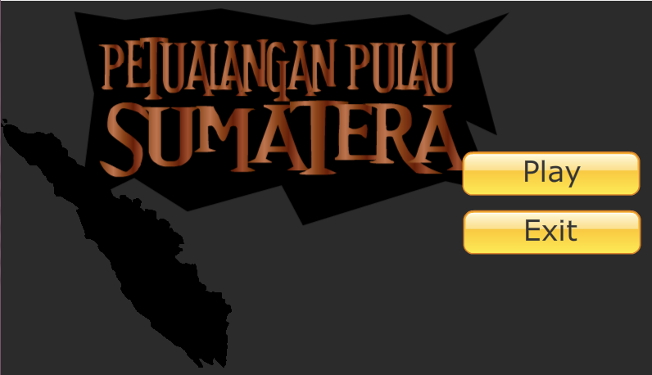
Gambar 8. Implementasi Menu Utama
2). Pilih Stage
Saat tombol play pada menu utama di pilih maka pemain akan masuk ke dalam menu pilih stage. Didalam menu ini terdapat beberapat ombol untuk masing – masing provinsi. Adapun tombol provinsi yang dapat dipilih adalah : Nangroe Aceh Darusallam, Sumatera Utara, Sumatera Barat, Riau dan Jambi.
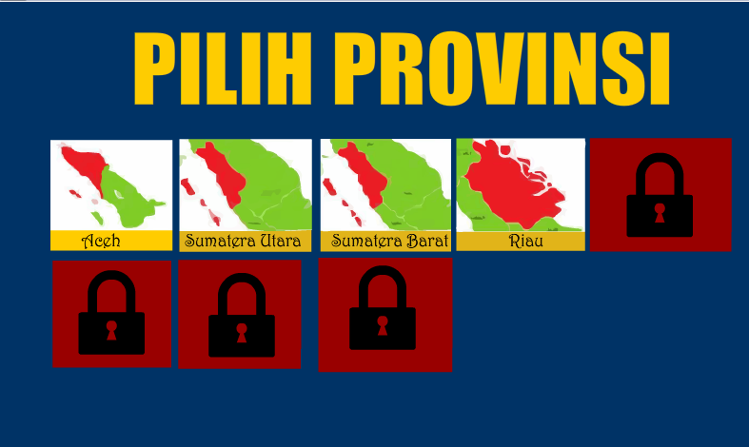
Gambar 9. Implementasi Informasi Stage
3). Tampilan opening Stage
Ini adalah tampilan sebelum memasuki arena permainan. Tampilan ini untuk memberikan informasi kota apa dan misi apa yang harus dilakukan.
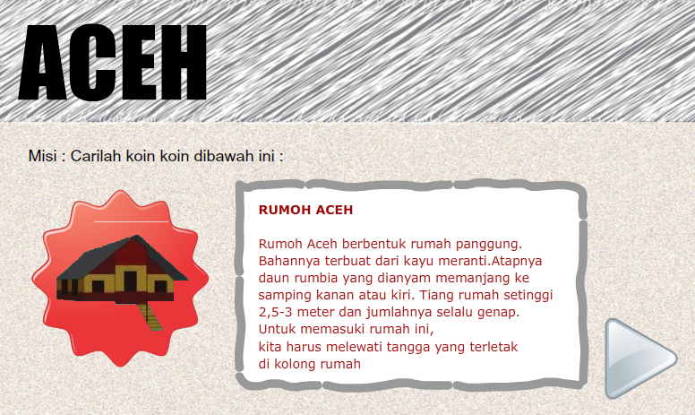
Gambar 10. Implementasi Opening Stage
4). Tampilan Arena Stage
Pada stage iniadalah arena di provinsi Aceh, berlatarkan gambah rumoh aceh untuk mempertegas lokasi pada arena yang di mainkan. Terdapat tiga buah tombol navigasi yaitu :Lompat, Berguling dan Pause.
- Tombol lompat berfungsi untuk melakukan aksi lompatan pada player
- Tombol berguling berfungsi untuk melalukan aksi berguling pada player
- Tombol pause untuk menghentikan permainan dan memunculkan menu pause.
- Selain tombol navigasi pada bagian ini juga terdapat informasi sisa nyawa dan score yang sudah didapatkan oleh pemain.

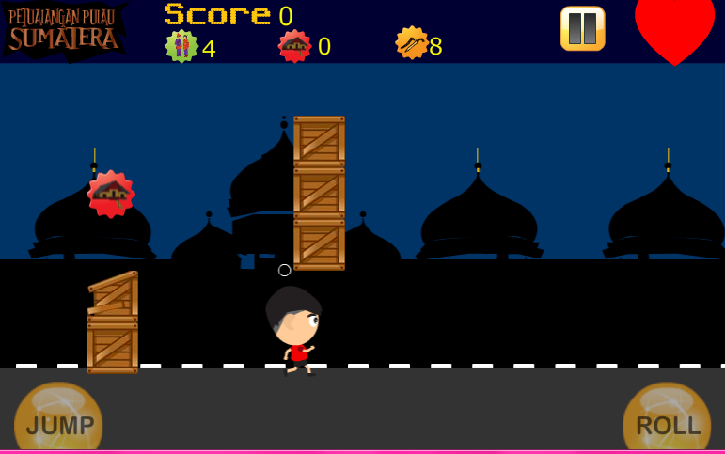
Gambar 11. Implementasi Arena Stage
5). Menu Pause
Tampilan ini akan muncul jika player menekan tombol pause yang terdapat di arena permainan. Pada menu ini terdapat dua buah tombol navigasi yaitu :
- Main lagi
Navigasi ini berfungsi untuk menghilangkan menu pause dan kembali melanjutkan permainan yang terhenti
- Keluar permainan
Navigasi ini berfungsi untuk mengakhiri permainan dankembali ke menu utama.
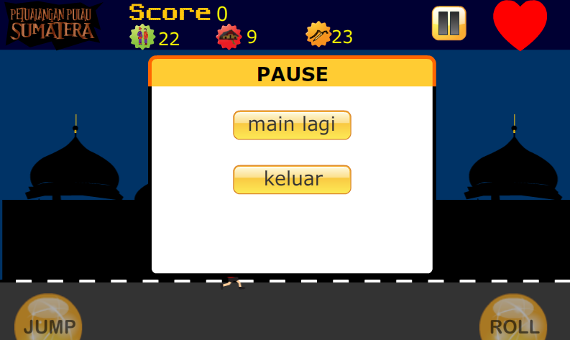
Gambar 12.Implementasi Menu Pause
6). Level Selesai
Pada bagian ini adalah tampilan yang akan muncul apabila pemain berhasil menyelesaikan permainan. Terdapat informasi total score dan ada dua buah navigasi didalamnya yaitu :
a). Menu
Navigasi ini berfungsi untuk kembali ke menu utama.
b). Lanjut stage
Navigasi ini berfungsi untuk melanjutkan ke stage berikutnya.
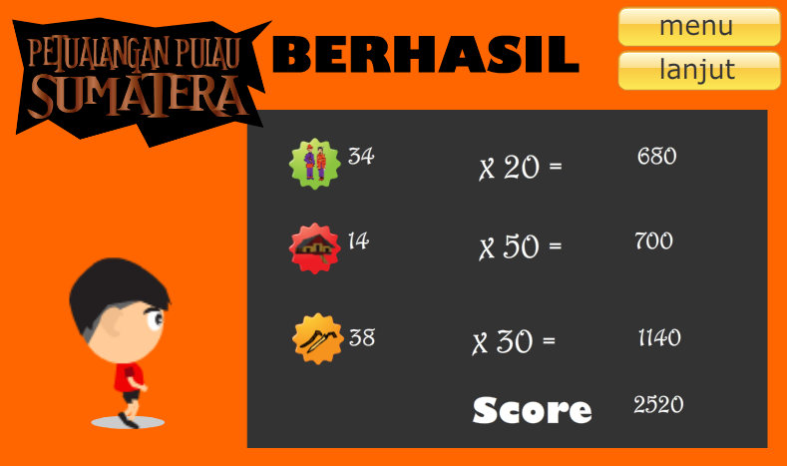
Gambar 13. Implementasi Level Selesai

3.3.2 Pengujian Unit
BlackBox Testing
Pengujian terhadap program yang di buat yang fokus terhadap proses masukan dan keluaran program.
Tabel 1.Pengujian Unit
Menampilkan permainan
Masukan | Hasil yang diharapkan | Hasil pengujian
Memilih menu main | Menampilkan Pilih Stage | [√] diterima [ ] ditolak
Memilih Provinsi | Masuk ke informasi provinsi | [√] diterima [ ] ditolak
Memilih tombol play | Masuk ke arena permainan | [√] diterima [ ] ditolak
Men-tap tombol JUMP | Karakter Melompat | [√] diterima [ ] ditolak
Men-tap tombol ROLL | Karakter Bergurling | [√] diterima [ ] ditolak
Menabrak Kotak | Darah berkurang | [√] diterima [ ] ditolak
Menabrak koin | Koin bertambah | [√] diterima [ ] ditolak
Memilih Menu pause
Tap tombol pause | Menampilkan menu pause | [√] diterima [ ] ditolak
Tap tombol main lagi | Kembali ke permainan | [√] diterima [ ] ditolak
Tap tombol keluar | Kembali ke menu utama | [√] diterima [ ] ditolak
Level Selesai
Tap tombol lanjutkan | Masuk ke pilih provinsi | [√] diterima [ ] ditolak
Tap tombol keluar | Kembali ke menu utama | [√] diterima [ ] ditolak

IV. KESIMPULAN
4.1 Kesimpulan
Berdasarkan hasil implementasi dan pengujian yang dilakukan pada game Jelajah Pulau Sumatera dapat diambil kesimpulan bahwa:
- Game ini dapat mewakili informasi mengenai kebudayaan di pulau sumatera dengan baik
- Pemain dapat bermain dan belajar budaya tentang pulau sumatera dengan bermain game ini dan dapat memahaminya dengan baik
- Gameplay menjadi lebih menarik dan menantang karena game ini dapat membuat pemain untuk menyelesaikan dan memainkannya kembali.
4.2 Saran
Game yang penulis bangun hingga saat ini masih sebatas membahas budaya beberapa provinsi yang terdapat di pulau sumatera. Adapun saran-saran yang dimasukan antara lain :
- Agar Game yang dibangun ini dapat dimainkan di semua platform mobile.
- Materi game mencakup semua provinsi yang ada di Indonesia.
REFERENSI
Anik Vega Vitianingsih I.2016. Game Edukasi Sebagai Media Pembelajaran Pendidikan Anak Usia Dini. Jurnal INFORM, Vol. 1, No.1, ISSN :2502-3470, hal 1-8.
Colin Moock. 2007. Essential ActionScript 3.0, First Edition ed. Sebastopol, CA: O'Reilly Media, Inc.8-12.
Niaga Swadaya 2009. Mengenal Rumah Adat, Pakaian Adat, Tarian Adat, dan Senjata Tradisional 33 Provinsi Di Indonesia. Jakarta : Niaga Swadaya,41.45.
Wahana Komputer. 2012.Beragam Desain Game Edukasi dengan Adobe Flash CS5.Yogyakarta : Andi Offset, 65-70.
Yudistira & Ir. Bayu Adjie. 2007. Buku Latihan 3D Studio MAX 9.0. Jakarta : PT Elex Media Komputindo, 35-45.

